PROCEDURA DE CREARE CONT
Pentru accesul utilizatorilor RED casnici la portalul SDEE Transilvania Nord
- consultare date de consum a energiei electrice-
- VERSIUNE 1.0-

Cuprins:
1. Creare cont
2. Parola uitata
3. Actualizare parola

- Crearea unui cont de acces la portalul SDEE TN pentru un client casnic

Cale de acces:
https://accesdate.edtn.ro:4443/date_ee/do?action=loginForm

Informatii necesare pentru crearea contului de acces:
- adresa valida de mail (confirmarea crearii contului se face de pe aceasta adresa)- Nota: Cu o adresa de email se poate crea un singur cont de acces.
- POD – un cod corespunzator unui loc de consum (se gaseste pe factura sau se obtine direct de la furnizorul de servicii de facturare);
- Codul furnizorului de servicii de facturare ( se gaseste pe factura sau se obtine direct de la furnizorul de servicii de facturare);

Optiunea “Inregistrare cont nou ” din pagina de acces la portal:
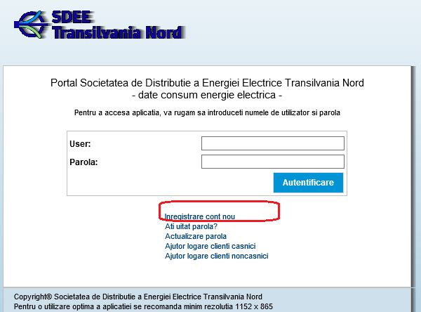

In pagina de inregistrare cerere utilizator, se completeaza campurile de mai jos:
- Tipul de consumator: consumator casnic;
- Utilizator : userul cu care consumatorul va accesa portalul;
- Parola: parola cu care va accesa portalul;
- Confirma parola: se va repeta parola de acces;
- E-mail: adresa valida de e-mail (la aceasta adresa veti primi un mesaj de confirmare);
- POD: cod corespunzator locului de consum;
- Cod furnizor : codul furnizorului de servicii de facturare. Pentru consumatorii casnici va fi implicit completat cu codul FFEE_ETN (codul furnizorului de ultima instanta), dar poate fi modificat.
- Cod de securitate : se completeaza caracterele propuse de portal sau se genereaza altele.
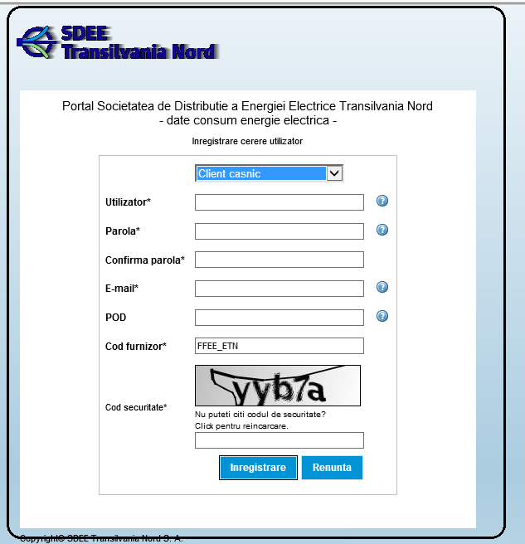
Simbolul aduce anumite precizari, ca de exemplu:
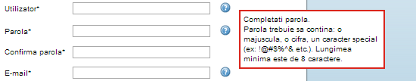

Dupa alegerea butonului Inregistrare, sistemul genereaza un mesaj de atentionare pentru consumator:
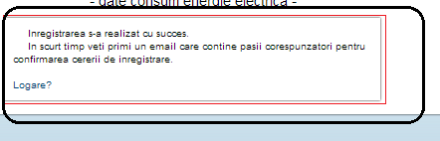

In casuta de mail, clientul va primi un link de confirmare (ca mai jos), care trebuie accesat pentru a se finaliza operatiunea de creare a contului de acces. Dupa accesarea acestui link apare mesajul “Cererea de inregistrare a a fost aprobata”.
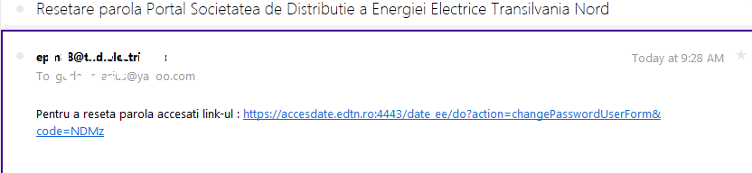

2. Parola uitata
In cazul in care consumatorul isi uita parola va accesa optiunea “Ati uitat parola?”:
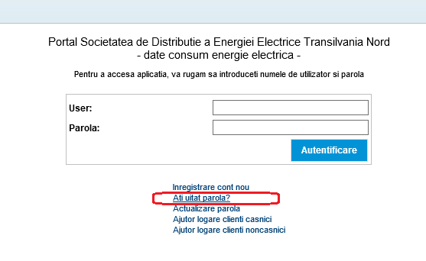

In ecranul urmator se completeaza adresa de mail utilizata la crearea contului de acces (Atentie! Nu se va completa alta adresa de email) si se alege butonul Trimite.
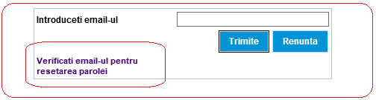

Apare mesajul de confirmare a adresei de email completata:
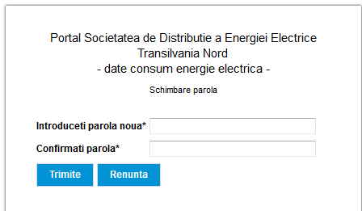
In casuta de mail consumatorul va primit un mail cu mesajul :
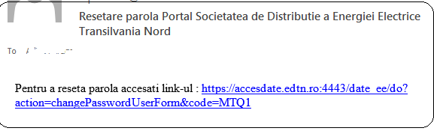

La accesarea linkului respectiv apare fereastra de modificare a parolei :
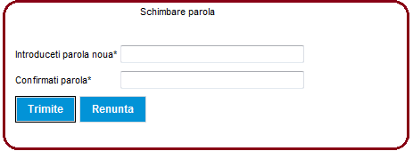

Consumatorul va completa si mai apoi reconfirma noua parola, pe care o va folosi din acel moment. Dupa completare se alege butonul Trimite.

3.Actualizare parola
Conform standardelor de securitate, parola conturilor de acces expira dupa un interval de 90 zile.
In momentul in care utilizatorul primeste mesaj de parola expirata, va accesa optiunea Actualizare parola.
In fereastra care se deschide se completeaza informatiile :
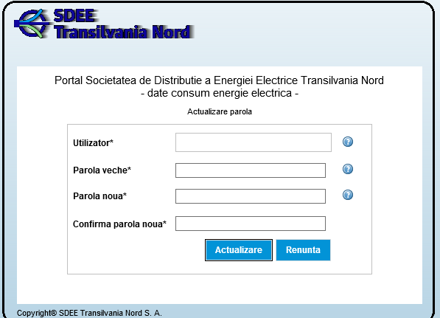

Dupa completare, se alege butonul Actualizare.
Dupa actualizare se va folosi parola noua pentru accesarea portalului.

